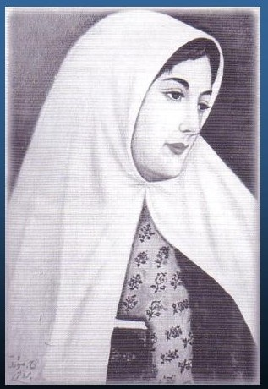
”Ej förrän jämställdhet mellan man och kvinna blivit fast etablerad och uppnådd, är mänsklighetens högsta sociala utveckling möjlig…. Det enda botemedlet är utbildning, möjligheter – ty jämställdhet betyder jämlika förutsättningar.”(7)
‘Abdu’l-Bahá

”När hela mänskligheten kommer att få lika möjligheter till utbildning och jämställdhet mellan män och kvinnor förverkligats, kommer krigets grundvalar att vara helt raserade. Utan jämställdhet kommer detta att vara omöjligt, därför att alla skillnader och all särbehand-ling bidrar till oenighet och stridigheter.”(8)
‘Abdu’l-Bahá

”Det är dags för världens institutioner, vilka huvudsak-ligen består av män, att använda sitt inflytande för att stödja det systematiska inkluderandet av kvinnor,
inte av nedlåtenhet eller skenbar självuppoffring utan som en handling som motiveras av tron att kvinnornas bidrag behövs för att samhället skall utvecklas.” (9)

skrivet på Universella Rättvisans Hus uppdrag

Jämställdhet

Táhirih, känd poet, berömd för sin skönhet och lärdom, och en av Bábs 18 lärjungar. Innan hon dog martyrdöden, genom att bli strypt och kastad i en tom brunn, lär hon ha yttrat: Ni kan döda mig när ni vill, men ni kan inte stoppa kvinnornas frigörelse.

“Prisad vare Gud ! Den Allra högstes penna har lyft bort särskiljningen mellan Hans tjänare och Hans tjänarinnor och genom Hans … allomfattande nåd tilldelat alla en ställning och rang på samma nivå.” (1)
Bahá’u’lláh

”Han upprättar jämställdhet mellan man och kvinna. Detta särskiljer Bahá’u’lláhs lära från anda, ty alla andra religioner har placerat mannen över kvinnan.”(2)
‘Abdu’l-Bahá

”Kvinnan måste ges samma möjligheter som mannen att fullkomna sig i uppnåendet av lärdom, vetenskap och konst.” (3) `Abdu'l-Bahá

”Mänskligheten är lik en fågel med dess två vingar - den ena är manlig, den andra kvinnlig. Om inte båda vingarna är starka och drivs av någon gemensam kraft, kan fågeln inte flyga mot himlen. Enligt tidsandan måste kvinnorna göra framsteg och fylla sin
uppgift på alla livets områden och bli likställda med männen. De måste vara i nivå med männen och åtnjuta samma rättigheter. Detta är min innerliga bön och det är en av Bahá'u'lláhs grundläggande principer.”(4)
`Abdu'l-Bahá

”Världen har i det förflutna varit styrd med våld och mannen har härskat över kvinnan på grund av sina mer kraftfulla och aggressiva egenskaper till både kropp och sinne. Men vågskålarna håller redan på att skifta läge, styrkan förlorar sin betydelse och de andliga egen-skaperna kärlek och tjänande, i vilka kvinnan är stark, får överläge. Sålunda kommer den nya tidsåldern att vara mindre maskulin och mera genomträngd av de kvinnliga idealen …civilisationens manliga och kvinnliga element kommer att vara mera välbalanserade.”(5)
`Abdu'l-Bahá

”Krig och dess förödelse har ödelagt världen, utbildning av kvinnan kommer att bli ett stort steg mot dess avskaffande...för hon kommer att använda hela sitt inflytande mot krig. Kvinnan fostrar barnet och utbildar de unga till att bli vuxna. Hon kommer att vägra att låta sina söner offras på slagfältet. I
sanning, kommer hon att bli den främsta orsaken i förverkligandet av universell fred ….”(6)
`Abdu'l-Bahá

